管理体系审核记录表
过程与活动、  抽样计划 | 涉及条款 | 受审核部门：业务部 主管领导：崔建立 陪同人员：刘阔 | 判定
过程与活动、  抽样计划 | 涉及条款 | 审核员：姜海军 审核时间：2022.4.13 | 判定
过程与活动、  抽样计划 | 涉及条款 | 审核条款：QMS:5.3组织的岗位、职责和权限、6.2质量目标、8.2产品和服务的要求、8.5.3顾客或外部供方的财产、9.1.2顾客满意、8.4外部提供过程、产品和服务的控制、7.1.3基础设施、7.1.4过程运行环境、8.1运行策划和控制、8.3产品和服务的设计和开发不适用确认、8.5.1销售和服务提供的控制、8.5.2产品标识和可追朔性、8.5.4产品防护、8.5.5交付后的活动、8.5.6销售和服务提供的更改控制，  E/OMS: 5.3组织的岗位、职责和权限、6.2环境与职业健康安全目标、6.1.2环境因素/危险源辨识与评价、8.1运行策划和控制、8.2应急准备和响应， | 判定
组织的岗位、职责和权限 | QEO 5.3 | 现场审核了解到业务部主要负责：市场开发，招投标、商务谈判及合同评审、供方选择及能力评价与调查，顾客档案建立，售后服务及顾客满意度评价与分析，采购管理控制，本部门环境因素和危险源识别和控制，本部门目标制定与实施，与相关方做好沟通，对供方环境、职业健康安全因素等进行控制或施加影响等。
目标 | QEO:6.2 | 部门目标：  采购产品合格率100%；  顾客满意率≥95%；  固体废弃物有效处置率100%；  火灾发生率0；  触电事故发生率0；  人身伤害发生率0；  考核情况：2021.12.31日经查已完成。
基础设施  过程运行环境 | 7.1.3  7.1.4 | 基础设施：  为确保本公司所经营的安防产品合格，本公司确定、配置和维护过程运行所需的基础设施。包括： 建筑物和相关设施；经营、办公设备，包括硬件和软件；运输车辆；信息和通迅技术。  无特种设备。  过程运行环境：  本公司根据产品和服务特点，确定、提供并维护过程运行所需要的环境，包括社会因素如无歧视、和谐稳定、无对抗；心理因素如舒缓心理压力、预防过度疲劳、保护个人情感；物理因素如温度、热量、湿度、照明、空气流通、卫生、噪声等。以获得合格产品和服务。  ——查上述内容基本符合标准要求；
运行策划和控制 | Q8.1 | 产品的实现过程策划主要由总经理和业务部负责人负责完成，过程策划包含了计算机、服务器、复印机、打印机、配件及办公耗材、数码产品、家用电器、影像器材、多媒体产品、校园电教设备、监控安防设备的销售服务所需要达到的质量目标和要求。  执行标准商品经营服务质量管理规范GB/T 16868-2009、家用和类似用途电器的安全 GB4706.1-2005、教学仪器产品一般质量要求 JY 0001—2003、视频安防监控系统技术要求GA/T367-2001和客户要求等。  编制了相应的过程文件：  （1）编制了销售服务流程：招投标/业务洽谈 → 合同评审 → 采购 → 进货检验 → 交付；  （2）制定了作业指导书《销售管理规定》、《营销风险控制管理制度》、《顾客投诉处理管理制度》、《销售服务规范》、《进货检验规范》、《采购物资质量索赔规定》；  （3）规定了产品的检验验收准则，并制定了相应的检验规范；《进货检验规范》、《销售服务规范》；  （4）现场对销售各过程填写有产品检验记录、营销人员工作监督表、销售过程检查记录、销售服务质量检查报告、发货单等各种监视和测量记录；  （5）资源的提供（包括场所、人力、物力、设备设施等）。  组织目前无外包过程，到目前为止，组织运行没有变更，问其有关要求，基本了解。  该公司销售服务提供过程策划符合要求。
产品和服务的设计和开发不适用确认 | Q8.3 | 公司只负责按常规销售模式进行计算机、服务器、复印机、打印机、配件及办公耗材、数码产品、家用电器、影像器材、多媒体产品、校园电教设备、监控安防设备的销售服务，不需要再设计开发，因此将ISO9001：2015标准“8.3产品和服务的设计和开发”的要求确认为不适用，该不适用不影响组织确保产品和服务合格以及增强顾客满意的能力或责任，删减适宜。
外部提供过程、产品和服务的控制 | Q8.4 | 查见《外部提供过程产品服务控制程序HZFH.CX23-2021》，规定了采购物资分类、供方评价与管理状况、采购信息、采购产品验证等内容。对采购的物资进行分类，并依据重要程度分别予以控制。  提供了《合格供方名录》，收录锐捷网络股份有限公司、浙江海康威视数字技术股份有限公司、浙江大华技术股份有限公司、山东金博达信息工程有限公司、广东守门神科技集团有限公司、济南光远映美电子科技有限公司、菏泽百裕电子有限公司、山东伟联科贸有限公司等合格供方，暂无外包方，有供方名称，供应产品、列入日期、联系人、联系电话、供方地址等信息，编制：刘阔，批准：刘国强，日期：2021年12月25日。  查见《合格供方评价记录》，有供方名称、评价项目及得分、评价结果等内容，对锐捷网络股份有限公司、浙江海康威视数字技术股份有限公司、浙江大华技术股份有限公司、山东金博达信息工程有限公司等供方进行了评价，评价人崔建立、高洁、刘阔等，批准刘国强，日期2021.12.25日。  再查公司未能提供对投影机、幕布、视频互换设备产品供方济南光远映美电子科技有限公司进行调查评价的证据，不符合要求，开具了不符合报告。  企业在对供方进行选择和评价时，收集了企业的相关产品的说明书、检验报告、合格证等。  业务部经理介绍，根据销售产品及交付时间的需要提报采购申请，经批准后组织实施采购。在实施采购前公司业务员与供方进行沟通后编制采购文件，注明名称、型号、数量、要求、交付期等内容，列入采购合同组织实施。  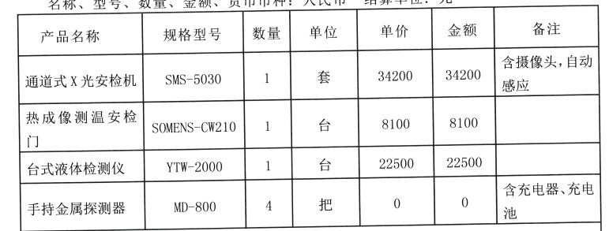  抽查2021.12.28日采购合同，供方广东守门神科技集团有限公司，合同双方盖章。  抽查2021.9.12日采购合同，供方济南顺茂科技有限公司，合同双方盖章。  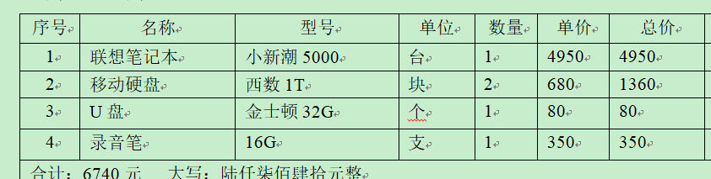  抽查2021.11.19日采购合同，供方菏泽壹玖实业有限公司，合同双方盖章。  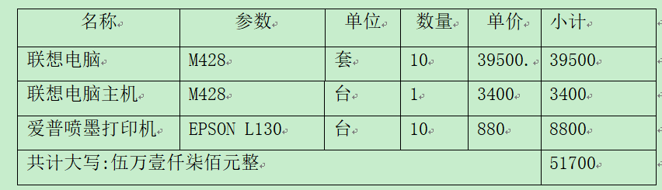  抽查2022.1.21日采购合同，供方浙江大华科技有限公司，合同双方盖章。  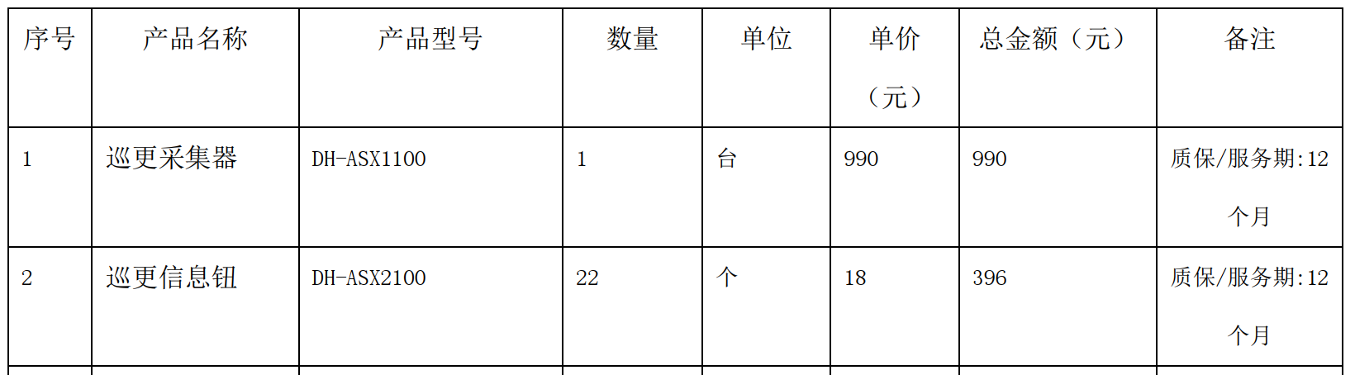  抽查2022.3.22日采购合同，供方山东伟联科贸有限公司，合同双方盖章。  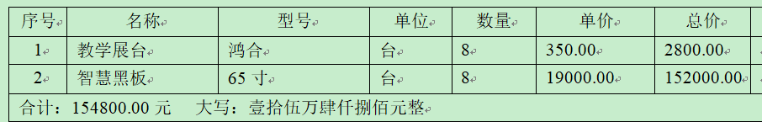  提供给外部供方的信息表述清晰、充分并经过了总经理批准，能涵盖公司认证范围等的产品。  定期对供方产品质量、价格、交货期、服务等业绩进行统计，不合格的供方剔除，对供方提供的产品采取入库前验证的方式，验证通常采取查验产品外观、数量、合格证的方式，具体详见质检部Q8.6审核记录表。 | N
产品和服务的要求 | 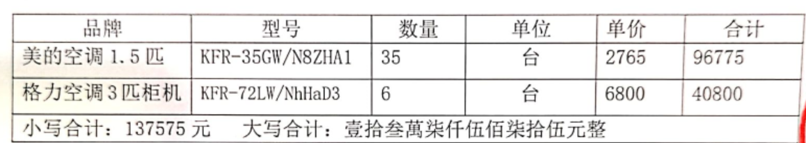  Q:8.2 | 审核现场业务部负责人崔建立介绍沟通方式：主要是电话、资料传递、招投标会、交流会等形式宣传本公司有关产品及公司的有关信誉等。  针对合同洽谈、签订、履行过程中的问题、顾客投诉或反馈，及时电话联系，明确各自的要求，及时处理，暂未发生顾客投诉情况。  目前沟通效果良好。  公司主要通过招标会、市场调查、客户的走访、交流会等了解市场的需求状态。主要以招标文件、订单、合同、电话等形式确定与产品有关的要求，均已保存或进行相应的记录。  销售经理崔建立介绍，企业收到客户需求后，业务部内勤人员在微信群内组织相关部门负责人和总经理予以评审，没有异议可以满足要求后才签订购销合同，合同经总经理或其授权人签字并加盖企业公章视同经过合同评审，然后回传给客户作为可以满足要求的承诺，合同评审均是在合同回传给客户之前进行。  抽查1）客户采购合同，签订日期2021.9.28日，客户名称: 菏泽市牡丹区黄堽镇中学，  合同约定了价格、交货日期（5天内）、交货地点方式、验收期限和方法、包装及运费、结算方式、质保和服务等内容，公司代表刘国强于2021.9.28日评审后盖公章后回传给客户。  抽查2）客户采购合同，签订日期2022.1.16日，客户名称：菏泽医学专科学校附属医院，  采购金属探测门、微剂量X射线安全检查设备、液态危险化学品探测仪……。另合同约定了价格、交货日期（7天内）、交货地点方式、验收期限和方法、包装及运费、结算方式、质保和服务等内容，公司代表刘国强于2022.1.16日评审后盖公章后回传给客户。  抽查3）客户采购合同，签订日期2021.11.3日，客户名称菏泽城建置业有限公司，  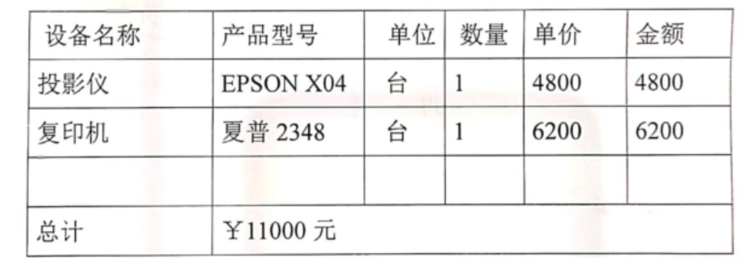  合同约定了价格、交货日期（3天内）、交货地点方式、验收期限和方法、包装及运费、结算方式、质保和服务等内容，公司代表刘国强于2021.11.3日评审后盖公章后回传给客户。  抽查4）客户采购合同，签订日期2021.12.2日，客户名称: 菏泽城建置业有限公司，  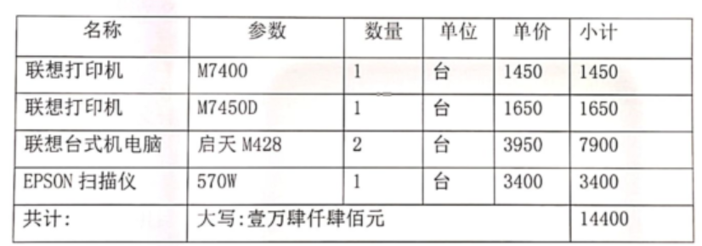  合同约定了价格、交货日期（3天内）、交货地点方式、验收期限和方法、包装及运费、结算方式、质保和服务等内容，公司代表刘国强于2021.12.2日评审后盖公章后回传给客户。  抽查5）客户采购合同，签订日期2021.11.16日，客户名称: 菏泽市人民检察院，  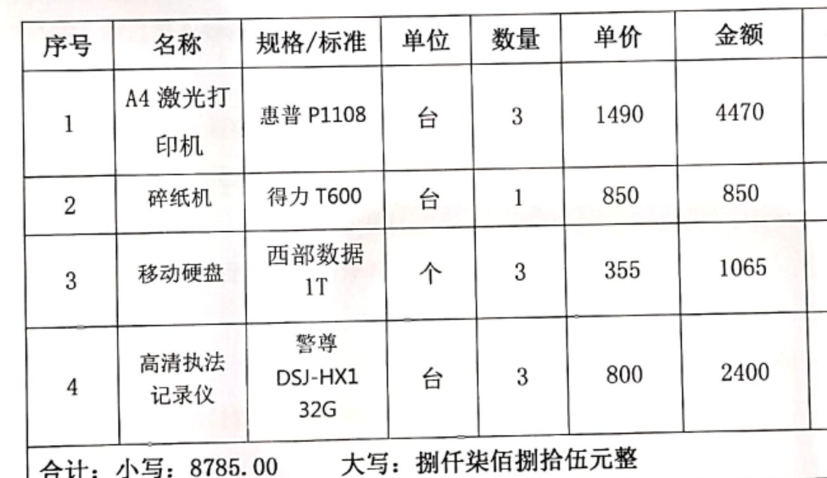  合同约定了价格、交货日期（7天内）、交货地点方式、验收期限和方法、包装及运费、结算方式、质保和服务等内容，公司代表刘国强于2021.11.16日评审后盖公章后回传给客户。  抽查6）客户采购合同，签订日期2022.1.7日，客户名称: 菏泽市牡丹区黄堽镇中学，  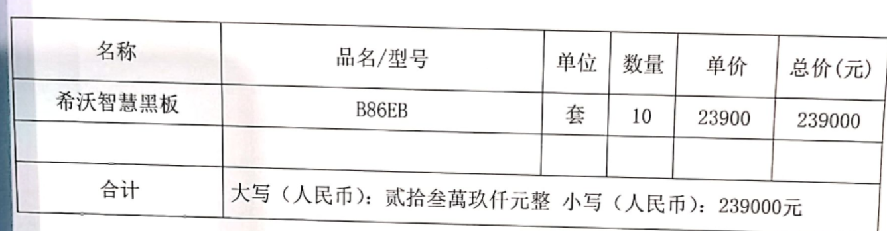  合同约定了价格、交货日期（5天内）、交货地点方式、验收期限和方法、包装及运费、结算方式、质保和服务等内容，公司代表刘国强于2022.1.7日评审后盖公章后回传给客户。  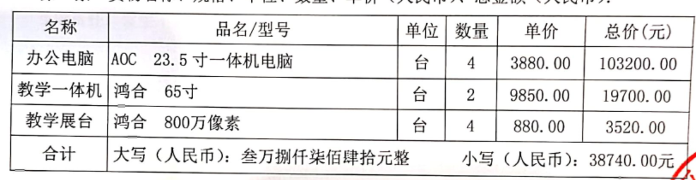  抽查7）客户采购合同，签订日期2022.3.6日，客户名称: 菏泽市牡丹区黄堽镇中学，  合同约定了价格、交货日期（5天内）、交货地点方式、验收期限和方法、包装及运费、结算方式、质保和服务等内容，公司代表刘国强于2022.3.6日评审后盖公章后回传给客户。  抽查8）客户采购合同，签订日期2022.4.9日，客户名称: 菏泽市牡丹区黄堽镇中心小学，  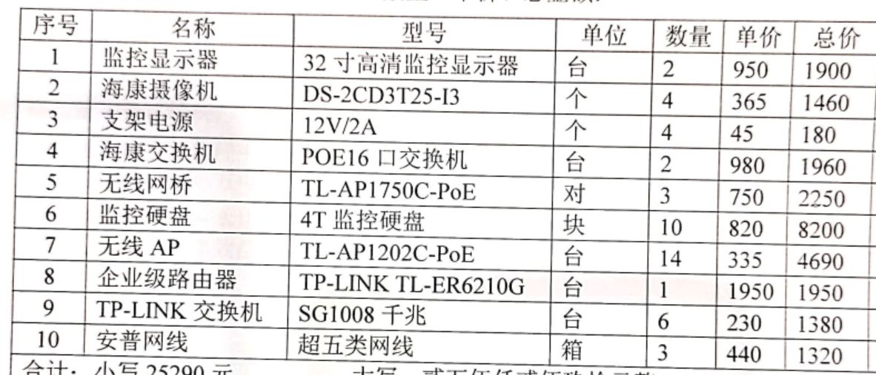  合同约定了价格、交货日期（5天内）、交货地点方式、验收期限和方法、包装及运费、结算方式、质保和服务等内容，公司代表刘国强于2022.4.9日评审后盖公章后回传给客户。  管理手册对产品和服务要求的识别和更改进行了策划和规定；  经过查阅企业订单文件，并与业务部负责人进行沟通，目前暂无产品和订单变更的情况；后续经营中，如出现有产品和订单要求的变更，将按照文件规定要求进行控制。  基本符合要求。
销售和服务提供的控制 | Q：8.5.1 | 公司编制并执行《销售管理规定》、《营销风险控制管理制度》、《顾客投诉处理管理制度》、《销售服务规范》、《进货检验规范》、《用户服务标准》、《采购物资质量索赔规定》等。  现场查看营销工作情况：  1.编制的管理制度规定了服务提供特性和验收标准，合同的洽商、评定和签订，售后服务保证，客户投诉的处置以及销售人员的产品知识业务能力的要求。文件可以指导销售过程的进行。  2.资源配置齐备，设施设备可以满足要求。  3.查看销售合同都进行了评审、加盖了公司公章，参见Q8.2工作单。  4.提供有产品检验记录表、产品合格证，参见Q8.6工作单。  5.管理人员以及业务员都经过了培训，能力满足要求，无特种作业人员。  6.公司将销售过程定为需要确认的过程。查有《特殊过程确认记录表》，2021.10.12日对销售过程的人员、机械、材料、控制方法、环境等方面进行了过程确认，结论：可以满足过程能力的需求、提供合格的服务。确认人员：高洁、崔建立、马明、王振蕊等。  7.制定了销售管理规定、销售服务规范、用户服务标准等，规定了操作的步骤、方法、注意事项等，日常加强业务能力培训，防止人为错误。  8.所有的产品都必须经检验合格后方可交付。质检部负责产品的检验和放行，产品经过检验合格后方可放行和交付，业务部负责产品交付和交付后活动的实施，并负责联系售后服务。发货前由业务部开具发货单，依据发货单发货，随货同行有产品合格证，公司负责联系货运交付到指定地点，经查出库、交付手续齐全。售后服务由业务部业务员按照售后服务规范执行，去客户现场培训和指导使用方法和注意事项以及安装维修服务等。  9.审核时杨某正在整理2022年度合同资料，分类存档。  组织销售服务过程的控制符合标准规定的要求。
产品标识和可追朔性 | Q8.5.2 | 在《管理手册》中规定公司向顾客提供商品时采取适当措施，确保商品在采购到销售过程中均被明确标识，包括商品名称、种类、规格等信息及销售记录和票据等追溯查阅信息。  部门介绍公司实行零库存管理，供方发货到物流公司的仓库，产品验收合格后在物流公司的仓库处直接发货，产品通常保留厂家外包装、标签、合格证等方式对产品进行标识，产品附有“合格证”有产品名称、型号、日期、质检人员代号等信息。产品外包装上有产品名称、规格型号、生产单位、数量等。根据采购单、合同订单编号，检验记录等可以进行追溯。  产品标识管理基本符合标准要求，并满足实际需要。
顾客或外部供方的财产 | Q8.5.3 | 公司在管理手册中，规定了对顾客或外部供方财产的管理，明确了对顾客或外部供方财产的登记、验收、保护、使用等相关要求。  目前公司无外部供方的财产，涉及的顾客财产仅为顾客信息，公司对顾客相关信息做相关保密规定。  顾客或外部供方的财产管理符合要求。
产品防护 | Q8.5.4 | 企业对产品搬运、包装、贮存、运输以及交付等过程的防护实施控制：  现场销售经理介绍公司无固定仓库，业务员/检验员在物流公司的周转仓库验收合格后直接发货，发货时核对产品外观、数量、包装、合格证，保持产品外观清洁、完整，用防震材料添紧，避免相互碰撞造成破损，使用适宜的搬运工具，采用合理的搬运方法，做好产品防护，防止丢失和损坏。  部门介绍公司自体系运行以来，未发生由于产品防护不当导致产品质量事故的情况，防护措施能够满足要求。  产品防护能够按照策划的要求实施，满足策划的要求。
交付后活动 | Q8.5.5 | 与部门负责人沟通了解到组织主要通过与客户签订合同的形式对交付后的活动进行规定。合同通常包括：法律法规要求，交付后不合格的处理，顾客的售后服务要求等。经了解，组织目前暂无交付后违反法律法规要求、无违法合同要求、无严重客户投诉的情况。收到客户建议、投诉后，组织通过邮件或者会议将信息传递给相关部门。  售后服务由业务部业务员按照售后服务规范执行，去客户现场培训和指导使用方法和注意事项以及安装服务等。  抽查安装调试及回访记录，2022.3.11日刘硕在客户菏泽市牡丹区黄堽镇中学处进行了教学一体机安装调试，客户满意。  基本满足要求。
更改的控制 | Q8.5.6 | 据销售负责人介绍目前顾客、供方比较稳定，有关的法律法规没有发生变化，公司业务比较固定，所以销售和服务的提供没有发生过更改，现场也没有发现变更情况，问其有关的要求，比较熟悉。
客户满意 | Q9.1.2 | 公司通过拜访、电话、电邮、问卷等形式，收集顾客反馈信息，监视顾客满意程度，评价体系的有效性，寻求体系改进的机会。  提供《顾客满意程度调查表》，调查包含：质量、交货期、服务、价格等指标，满意程度分为很满意—----不满意等四个档次。被调查客户包括：菏泽市牡丹区黄堽镇中学等4个客户，从提供的调查表来看，客户对组织评价均为“很满意”、“满意”。  查见2021.12.20日《顾客满意度统计分析表》，编写崔建立，审批刘国强。对顾客满意度指标完成情况、顾客建议改进方向等予以分析汇总，经评价测算客户满意度得分96%。顾客改进建议：公司统一组织宣传活动，加强形象品牌宣传。  业务部经理介绍暂无顾客投诉情况发生，日常顾客的反馈均是一些小问题都已及时处理，处理后顾客满意，但是未保留相关记录，进行了交流改进。  企业对顾客满意度的调查、分析利用进行了策划并实施，基本符合标准条款的要求。
环境因素、危险源辨识与评价 | EO6.1.2 | 业务部按照《环境因素识别与评价控制程序HZFH.CX18-2021》、《危险源辩识风险评价控制程序HZFH.CX21-2021》对办公过程和销售服务过程的环境因素、危险源进行了辨识。  查“环境因素识别评价汇总表”，识别了业务部在办公、采购、销售、相关方等各有关过程的环境因素，主要包括纸张消耗、水电消耗、生活垃圾排放、办公固废排放、火灾、产品运输搬运噪声排放、安装维修活动手套和包装物排放、安装维修活动设备噪声排放等环境因素，识别时能考虑产品生命周期观点，能考虑到计算机、服务器、复印机、打印机、配件及办公耗材、数码产品、家用电器、影像器材、多媒体产品、校园电教设备、监控安防设备的销售服务的特点。  查《重要环境因素清单》，涉及业务部有2项重要环境因素，包括：火灾、固体废弃物的排放。  控制措施：固废分类存放、垃圾等由综合部负责按规定处置，包装物分类卖掉，日常检查、培训教育，配备灭火器、进行应急演练等措施。  查“危险源辨识和风险评价一览表”，识别了饮食不良、吸烟、火灾、碰伤、砸伤、采购及销售过程中的产品有毒有害、运输汽车事故、产品安装违规操作不按照安全操作规程、产品安装操作产品漏电、疫情防控不戴口罩等危险源。  查《不可接受风险清单》，涉及本部门的有4个不可接受风险，包括：触电、火灾、人身伤害、疫情传播等。  控制措施：危险源控制执行管理方案、配备消防器材、个体防护、日常检查、培训教育、应急预案等运行控制措施。  部门识别和评价基本充分，符合规定要求，运行控制参见EO8.1审核记录。
运行策划和控制 | EO8.1  EO:8.1 | 1.编制并实施《消防安全管理程序HZFH.CX12-2021》、《固体废弃物控制程序HZFH.CX19-2021》、《相关方管理程序HZFH.CX11-2021》、《销售服务规范》、《办公活动、生活污水管理规定》、《噪声排放管理规定》、《废弃物处理管理规定》、《节约资源/能源管理规定》、《对相关方施加影响管理规定》、《用电防护规定》、《卫生管理规定》、《员工健康管理规定》、《员工劳动安全和防护规定》、《劳保用品发放标准及管理方法》、《应急预案》等环境、职业健康安全控制程序和管理制度。  2.公司通过各地招标或业务洽谈进行销售，流程是招投标/业务洽谈→合同评审→组织货源→销售→售后。  3.公司目前销售的产品主要是：计算机、服务器、复印机、打印机、配件及办公耗材、数码产品、家用电器、影像器材、多媒体产品、校园电教设备、监控安防设备等产品。以上产品全部由合格供方提供，均有合格证和说明书。  4.业务部经辨识、评价涉及的重要环境因素、不可接受风险主要是固废排放、火灾、触电、人身伤害、疫情传播等，控制方式主要有：应急预案、控制程序、管理方案、检查、个体防护、培训等。  5.部门办公产生的废纸、生活垃圾等废弃物，以及危废（硒鼓）分类存放，统一交综合部处理，处理办法：委托环卫部门处理，硒鼓墨盒回收交办公耗材公司折价回收。形成“废弃物处置统计表”，参见综合部EO8.1条款审核记录。  6.业务部人员参加了综合部组织的环境保护、安全防护方面的培训，并参加了综合部组织的应急演练，对应急消防知识进行了考核。部门日常办公活动中，加强用电安全，禁止私接乱接电气线路，防止触电事故和火灾事故的发生。  7.节能方面：主要是耗电，确保非工作时间不会出现电脑空耗的现象，人走灯灭。  8.办公污水排放至市政管道，销售及办公活动无噪声、废气产生。  9.建立并实施了《相关方管理程序HZFH.CX11-2021》，查到总经理刘国强于2021.12.30日签署的《致供应商函》，显示的内容中包括本公司采购产品的理化性能造成的环境影响或可能造成的影响，对使用该种物料的员工的要求，供应商在运输这些物料所使用的贮存容器、运输方式对环境和职业健康的影响，到本公司减速慢行、运输路上每4个小时休息1次等。提供《对相关方施加影响记录表》，2021.12.30日对锐捷网络股份有限公司、浙江海康威视数字技术股份有限公司、浙江大华技术股份有限公司、济南新海诺科贸有限公司、广州市惠声电子科技有限公司、广州市京邦电子科技有限公司、广东守门神科技集团有限公司等相关方施加影响，内容:将公司的环境/职业健康安全方针、重要环境因素/危险源等，发函通知对方，记录人：刘阔。  再查公司未能提供对投影机、幕布、视频互换设备产品供方济南光远映美电子科技有限公司进行施加环境、安全影响的相关证据，不符合要求，开具了不符合报告。  10.对供应商施加影响还包括在评定供应商时，获取质量、环境、职业健康安全管理体系证书则优先，产品必须用环保无毒无害材料、无漏电隐患等。  11.装卸车时，要求装运人员必须穿戴劳动防护用品，注意安全防护，合理使用搬运工具，装卸完成及时清理垃圾打扫卫生。  12.劳动防护用品，提供：口罩、手套、套袖、工作服.  13.外出一般选择火车、飞机，避免长途驾驶和疲劳驾驶，出差在外注意饮食做好疫情防控。  14.为主要长期员工购买社保。  15.公司无固定仓库，在周转仓库装卸车时，要求装运人员必须穿戴劳动防护用品，注意安全防护，合理使用搬运工具，装卸完成及时清理垃圾打扫卫生。  部门运行控制基本符合要求。 | N
应急准备和响应 | EO8.2 | 制定实施了《应急准备和响应控制程序HZFH.CX14-2021》，制定了火灾、触电、人员伤亡应急预案。内容包括：目的、适用范围、职责、应急处理细则、演习、必备资料等。  2022.1.15日参加了由综合部组织的消防演练。  2022.3.8日参加了由综合部组织的触电和机械伤害应急预案演练。  2022.1.12日参加了由综合部组织的新冠肺炎疫情应急预案演练。  自运行以来未发生紧急情况。

说明：不符合标注N

